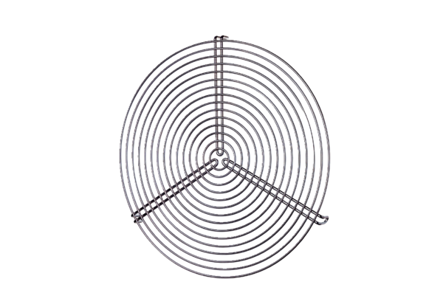Schutzgitter SGR 10Verpackungseinheit: 1 StückSortiment: C
Artikelnummer: 0150.0123Hersteller: MAICO

